**小流域水环境综合整治技术集成**

北控水务集团有限公司技术中心

**1.技术产生背景及简介**

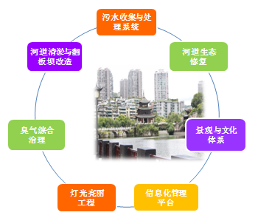小流域水环境综合整治是北控水务集团根据国家发展生态文明建设的需求而重点发展的一项战略业务板块，集投资、设计、建设、运营等综合服务于一体，建设体系主要包括污水收集与处理系统、清淤与防洪系统、生态修复系统、臭气综合治理系统、景观文化体系、亮丽工程和信息化监控预警管理系统等。

**2.重点技术介绍**

北华清创通过自主研发和引进创新，已将重点技术成果应用于多个水环境治理项目。重点技术成果有：

**2.1生态填料渗滤床技术**

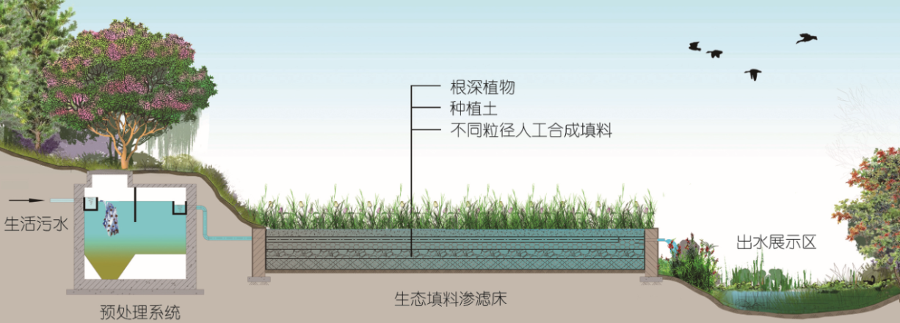生态填料渗滤床是一种生物强化技术，集配水、过滤、深度净化、集水于一体，具有污染物去除率高、卫生条件好、占地小、造价低、易维护等优点，领先于同类工艺。该技术适用于处理微污染河水、生活污水、工矿废水、畜禽养殖废水、农业面源污染、初期雨水以及富营养化的湖水。

**2.2高效生物除臭技术**

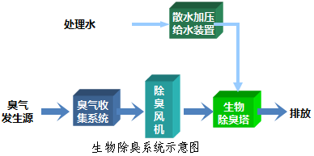高效生物除臭技术融合臭气收集、去除系统与一体，最大节约现场占地空间，采用国际领先的多级生物处理工艺，系统节能环保（低能耗、低噪音），臭气排放浓度达到国标《恶臭污染物排放标准》（GB14554-93）一级排放标准。该技术适用于城市截污沟、排污口、泵站和污水处理厂等点位的臭气处理。

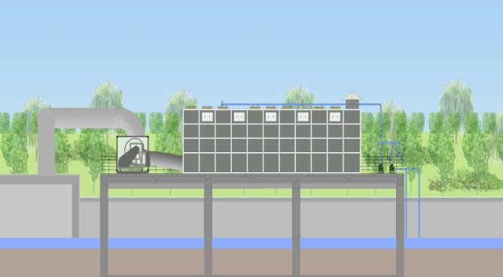

**2.3流域信息化监控预警管理系统**

流域信息化监控预警管理系统是集成水环境自动监测系统、视频监控系统、光纤通信网络、信息化管理平台和监控指挥中心等领先技术的综合管理系统，具有对河流水文水质、河道安防等信息的实时监控、信息实时共享、预警应急处置、辅助决策管理等功能，达到国内领先水平。该综合管理系统适用于政府职能和管理部门对城市河道在线监控预警、决策管理等需求，显著改善和提高城市河流监管效能。



**2.4河道硬质驳岸生态修复技术**

硬质驳岸生态修复技术集成多项水土保持、环境净化、生态、生物技术，将驳岸稳固系统、植生绿化系统、基材配比系统、营养供给系统等布置在生态修复结构层内，并且根据流速、流量、坡面结构、坡比，合理配备修复材料与工艺，并区别对待常水位以上和以下坡面（不接水和接水）做法，达到驳岸生态稳定且自循环状态。本技术不占用河道和岸带土地，同时又保留了硬质化驳岸的水土护持和泄洪排水功能，而且增加了绿化、美化、生态化的功能，是一种广泛应用于流域水环境综合治理尤其是城市河道硬质护坡的生态化修复实用技术。

**2.5人工湿地处理系统**

通过优化人工湿地的核心设计参数，选取独特性能的填料，设计人工湿地处理系统在小流域治理中可用于深度净化微污染水及生活污水的二级处理，具有效率高、投资、运行及维护费用低、使用面广、耐冲击负荷强等特点。

**3.工程案例**

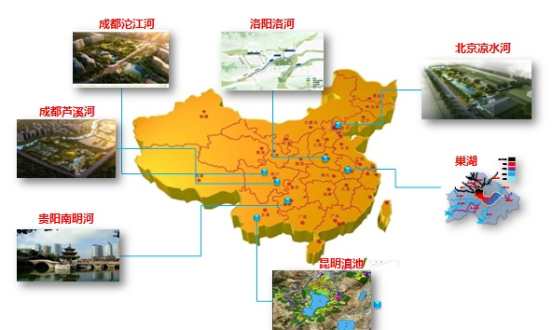

目前在全国6个省市有8个已建、在建综合项目。自主研发成果陆续在这些项目投入应用。